认证审核报告审批页
项目编号 | 0056-2020-SC-2021
受审核方名称 | 合肥市新华物业管理有限公司
注册地址 | 合肥市瑶海区长江东大街与肥东路东南交汇处闽商国贸中心A座11楼1102、1103、1104
经营地址 | 合肥市瑶海区长江东大街与肥东路东南交汇处闽商国贸中心A座11楼1102、1103、1104
审核类型 | S：监督第1次
认证范围 | S:物业服务(绿化养护服务、垃圾分类管理服务、停车场管理服务、卫生保洁服务、公共区域秩序维护服务、设施设备巡查和管理服务）五星级
服务认证等级（适用时） | □十星级□九星级 □八星级 □七星级 □六星级  □五星级 □四星级 □三星级 □达标级
评审人员签字 | 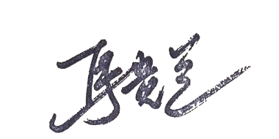
认证决定结论 | ■案卷符合要求，可以认证注册/保持  □案卷不符合要求，不可以认证注册/保持
认证决定人员签字 |  | 日期 | 2021-12-13
机构总经理审批意见 | ■认证流程符合要求，可以认证注册/保持  □认证流程不符合要求，不可以认证注册/保持
总经理签字 | 

